**От редактора**

Здравствуйте, дорогие читатели!

Вновь ноябрьские будни заставляют разум школьника кипеть. Вновь будильник в семь утра упрямо твердит на ухо, что день уже начался. Каникулы остались в дымке воспоминаний...

Звонок на урок, бег по коридору в поисках класса, замечание в дневник, да еще и контрольная... Вот она, страна знаний!

Но учеба не для каждого из нас в радость. Однако надо попытаться встряхнуть себя, разнообразить школьную жизнь, если не получается «не мучиться». Вторая четверть — шаг к окончанию полугодия, а значит, нужно получать хорошие оценки, чтобы исправить результаты предыдущие.

Я желаю вам удачного начала и успешного продолжения новой четверти!

C:\Program Files\Microsoft Office\MEDIA\CAGCAT10\j0298897.wmf

*Главный редактор Дмитриева Е.*

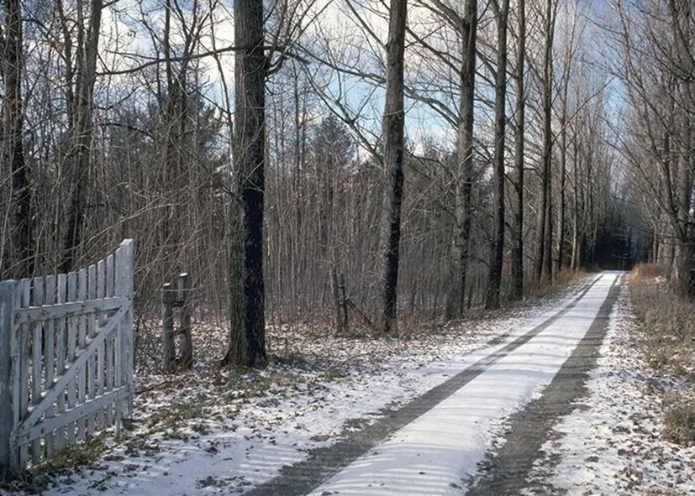

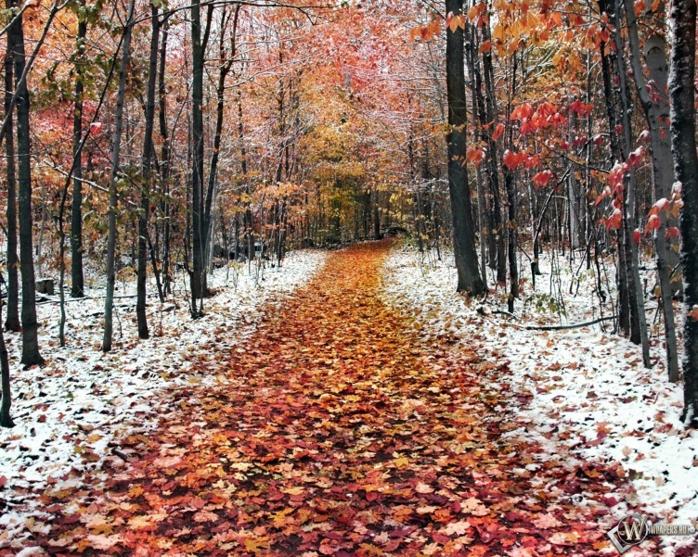

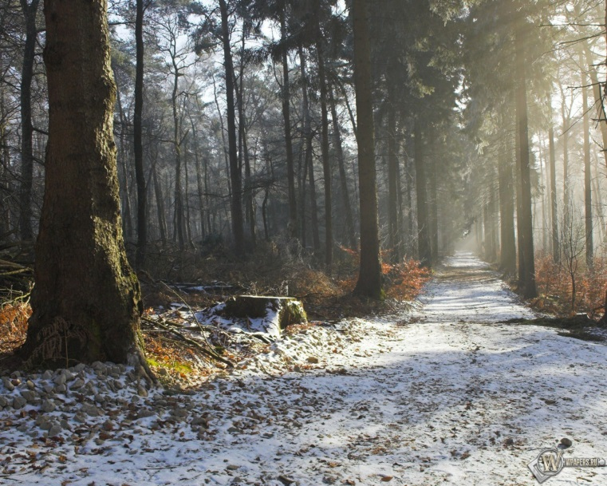

В октябре красовалась природа царицей,

Золотое убранство повсюду надев,

Улетела краса перелетною птицей,

И умолк желтых листьев веселый напев…

Вдруг устала красавица — осень резвиться,

Октябрю уж на смену ноябрь зовет,

Надоело и ей танцевать — веселиться,

И надолго теперь она отпуск берет…

И явился ноябрь, месяц хмурый и темный,

Буду с вами теперь до последнего дня,

И совсем неплохой я, а тихий и скромный,

Просто поздняя осень, любите меня!

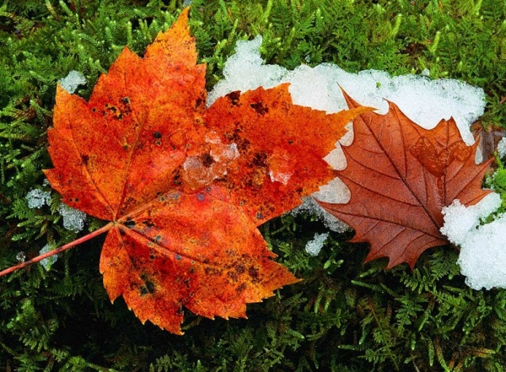

***По традиции, в нашей школе проходило посвящение в пятиклассники. Вот небольшой фотоотчет:***

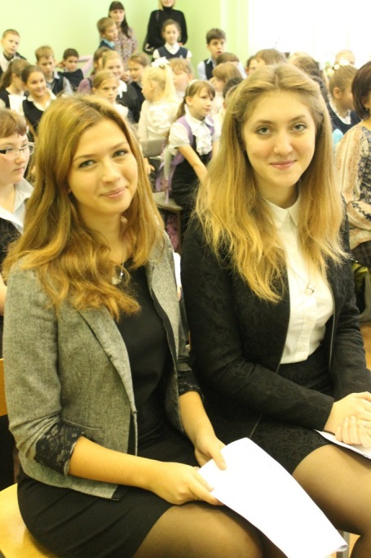

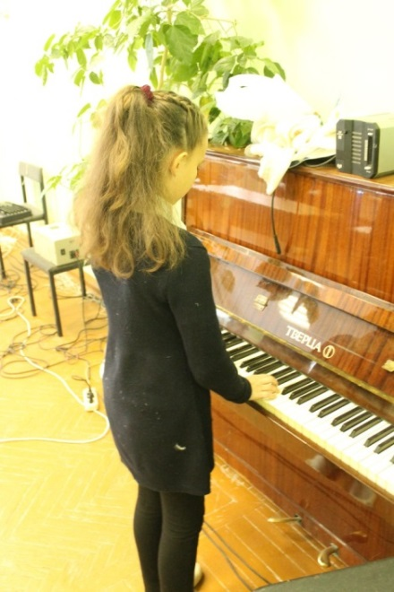

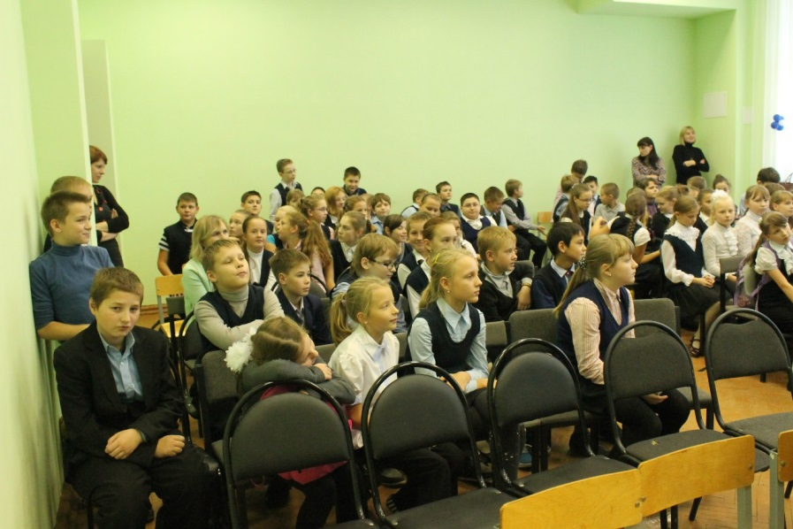

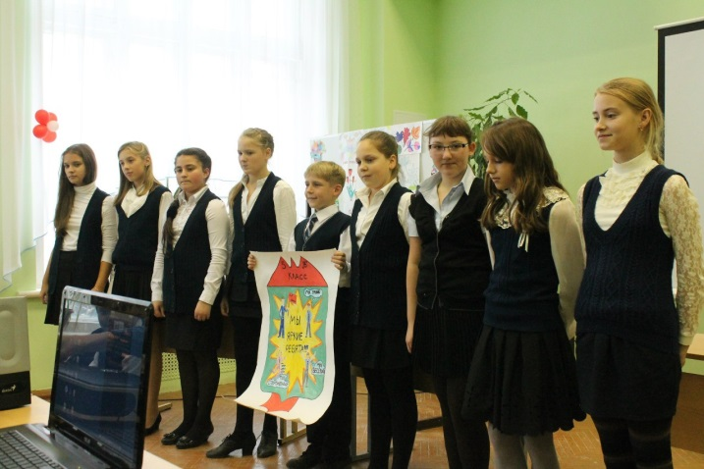

***А это фотоотчет со Дня Самоуправления, который был проведен 4 октября в честь Дня Учителя.***

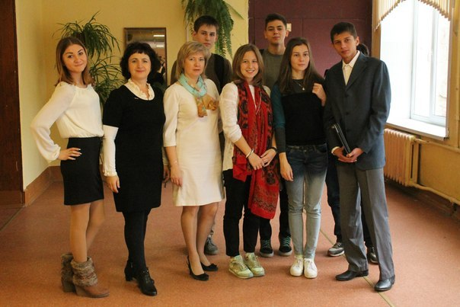

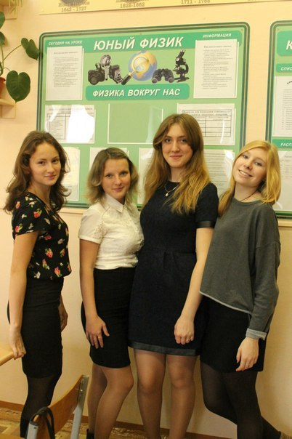

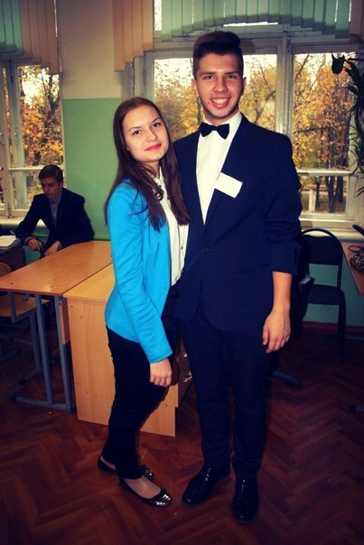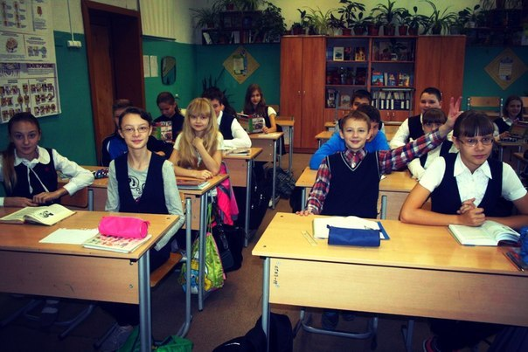

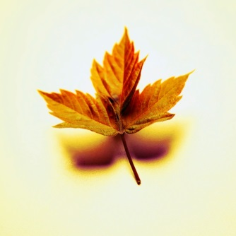

**Доска объявлений**

В нашей школе проводится сбор макулатуры

26 ноября в 18.00 в ДК Металист состоится «Праздник осени».

В ходе проверки кабинетов после генеральной уборки в конце I четверти, проведенной советом старшеклассников, кабинет 11 «Б» класса оказался самым чистым

***Знаменательные даты ноября***

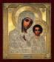**4 ноября** - этот день принадлежит религии, и отмечают православные христиане в осенний календарный срок день Казанской иконы Божией Матери.

Но с 2005 года дата 4 ноября стала не только днем для религиозных празднеств, но отмечается всеми российскими гражданами как «День народного единства».

**7 ноября** - Всемирный день мужчин (Men`s World Day) отмечается в первую субботу ноября. Эта дата была учреждена в 2000 году инициативе магистрата Вены и руководства отделения Организации Объединенных Наций в Вене.

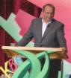

**В 2001 году 8 ноября** страна впервые в истории отметила международный день КВН. Идея праздника была предложена президентом международного клуба КВН Александром Масляковым. Дата выбрана по причине того, что именно 8 ноября 1961 года в эфир вышла первая игра клуба веселых и находчивых.



**18 ноября в России** официально отмечают день рождения Деда Мороза. Каков возраст зимнего

волшебника - доподлинно неизвестно, но точно, что более 2000 лет.

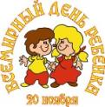А знаете ли вы, что вот уже более 50 лет 20 ноября во всем мире отмечается День ребёнка? Еще в 1954 году Генеральная Ассамблея ООН рекомендовала всем странам ввести в практику празднование Всемирного дня ребенка как дня мирового братства и взаимопонимания детей, посвященного деятельности, направленной на обеспечение благополучия детей во всем мире.

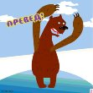

**Всемирный день приветствий (World Hello Day) отмечается ежегодно 21 ноября**. В 1973 году праздник приветствий придумали два брата-американца Майкл и Брайен Маккомак (Michael and Brian McCormack) в самый разгар холодной войны, в ответ на конфликт между Египтом и Израилем. День был необходим как знак протеста против усиления международной напряженности.

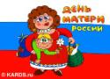**29 ноября**. День матери в России стали сравнительно недавно. Хотя невозможно поспорить с тем, что

этот праздник — праздник вечности. Из поколения в поколение для каждого человека мама — самый главный человек в жизни. Становясь матерью, женщина открывает в себе лучшие качества: доброту, любовь и заботу.Установленный Президентом Российской Федерации 30 января 1998 года, он празднуется в последнее воскресенье ноября, воздавая должное материнскому труду и их бескорыстной жертве ради блага своих детей.

Мама!

Я не знаю другого слова.

Чтобы так ласкала слух.

Повторю его снова и снова,

Извините, что голос глух.

Это слово мы первым учили.

С этим словом до смерти живём,

И когда сгущаются тучи,

обязательно маму зовём

мама, мама моя дорогая.

Самый верный и любящий друг

Я всем сердцем своим ощущаю,

Теплоту твоих ласковых рук.

Эти руки меня водили,

с детских лет до зрелой поры.

Эти руки меня защищали.

От болезней ударов судьбы.

***То, что нужно знать!***

Продолжаем эту сравнительно новую рубрику в нашей газете. Статья этого выпуска расскажет нам об элементарных вещах, которые должен знать каждый современный человек.

* Вы знаете сколько километров в одной миле? Да? Тогда вы молодец. А тем кто нет - вот: 1 миля = 1.6 км. А сколько сантиметров в одном дюйме? Дюйм в переводе от нидерландского означает – большой палец. В одном дюйме 2.5 сантиметра.
* А вы знаете какая самая высокая гора в мире? Да самая высокая гора и точка в мире это гора Джомолунгма (Эверест). Её самая высокая сторона находится на севере и имеет высоту в 8848 метров.

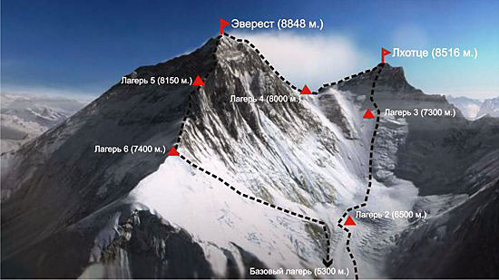

* Самая глубокая впадина в мире. По моему – это знает каждый школьник. Самая глубокая впадина – это Марианская впадина. Она

настолько глубока, что там легко утонет сам Эверест.

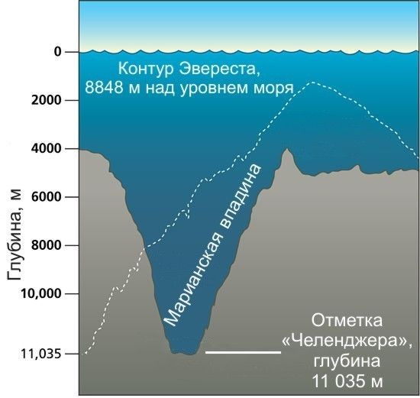

* Самое быстрое животное в мире. Конечно же это гепард. Самая максимальная скорость которую зафиксировали это 120 км/час.
* Как вы думаете, сколько стран в мире? На сегодняшний день в мире существует 258 стран. Из них 194 стран независимые государства.
* Самая холодная река в мире – это река Индигирка. Она протекает через снежные пустыни Якутии и впадает в северный ледовитый океан. Эта река начинает превращаться в лед уже начиная с сентября и тает только в июне.

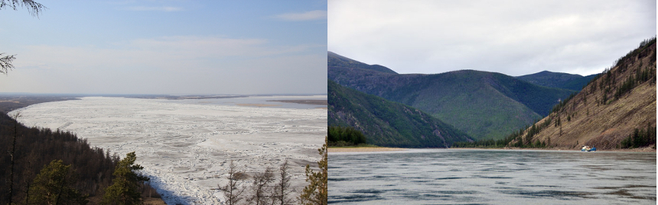

* 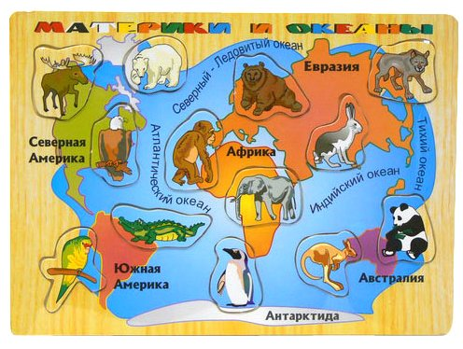А сколько материков на земле?На Земле 6 материков. Самый крупный материк – это Евразия, а самый маленький материк – это Австралия.
* Знаете ли вы чем же отличаются теплокровные и холоднокровные животнТеплокровные животные всегда сохраняют свою температуру независимо от окружающей среды. Это – все млекопитающие и птицы. А внутренняя температура холоднокровных зависит от температуры окружающей среды. Это все остальные позвоночные, пресмыкающиеся и рыбы.

Над выпуском работали:

Дмитриева Е., БолошинаВ.

Над выпуском работали:  
Дмитриева Е., Болошина В.